Pracujemy z dalmierzem

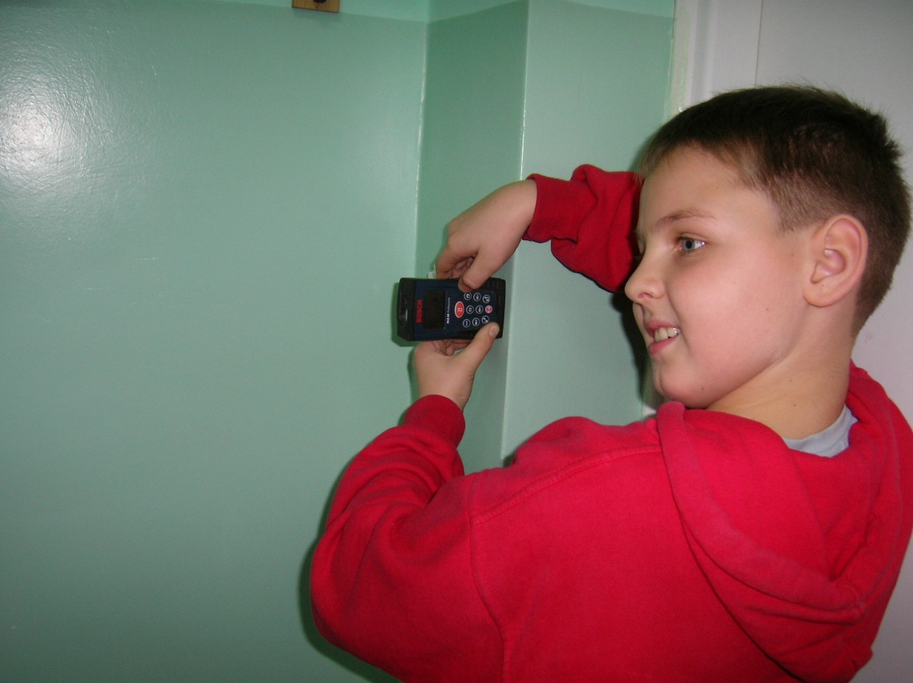
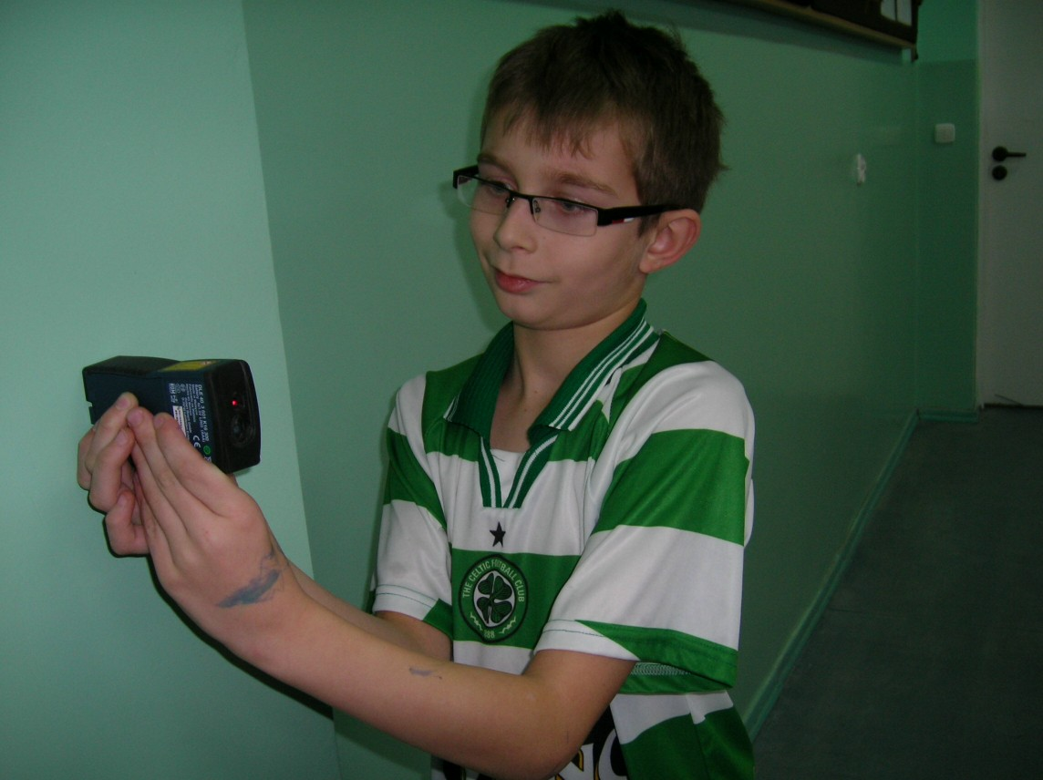
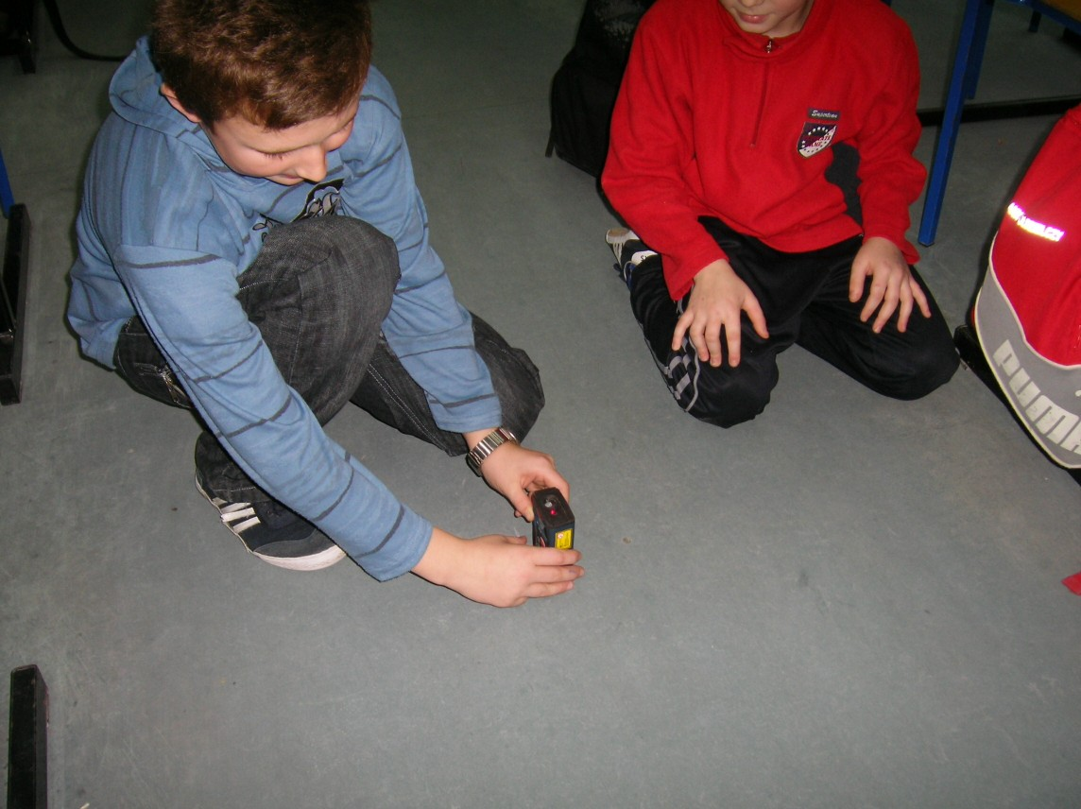
Mateusz sprawdza jej szerokość.

Łukasz zajmuje się mierzeniem wysokości.

Piotr mierzy długość sali matematycznej.

Remont klasy można zacząć ☺

